http://kttu.or.kr/
제13-208호 2019년 5월 7일(화)

경사노위 계속된 파행에 의결구조 개편 추진
잇따른 본회의 의결 무산,‘사회적 타협’ 역할 회의론도

대통령 직속 사회적 대화기구인 경제사회 노동 위원회(이하 경사노위)는 7일부터 8일까지 의제 개발, 조정위원회, 운영위원회를 각각 열어 사회적 대화 정상화 방안을 논의한다.
이는 앞서 노사정이 합의한 탄력근로제 확대안에 청년, 여성, 비정규직 대표가 보이콧을 지속하는 등 잇단 정족수 미달로 안건 의결에 계속 실패 하고 있기 때문이다.
탄력근로제 확대 합의문과 함께 의결하려 했던 연금개혁특별위 활동기간 연장과 버스 운수산업위 설치 안건도 의결되지 못했다.
문재인 대통령이 직접 참석한 가운데 열렸던 지난해 11월 1차 본위원회 이후, 5개월 넘는 기간 동안 단 한번도 본위원회를 열지 못한 셈이다.
따라서 일부 대표의 반대로 본위원회가 무력해 지는 상황을 반복하지 않기 위해 경사노위의 의사 결정 구조 개정 논의를 본격화 하는 것이다. 경사노위는 이미 지난 3월초 2차 본위원회 무산 직후 “필요한 경우 법 개정까지 할 것”이라며 한국노총, 민주노총 등 전국 단위의 노사단체 중심으로 본 위원회를 전면 개편하는 방안을 예고한 바 있다.
출범 6개월 만에 의결구조개편 조치로
사회적 대화· 타협정신 논쟁 격화 위기
경사노위가 파행을 겪는 근본원인은 사실상 노동계의 한 축을 이루는 민주노총의 불참 이라는 지적이 나온다. 민주노총은 경사노위에 참여하지 않겠다고 선언했음에도 정작 장외에서 경사노위의 의결 결정을 좌지우지하고 있다는 것이 노동계의 중론이다.
이와 관련 지난 3월 한국노총 김주영 위원장은 “총파업으로 노동문제를 해결하겠다고 작심한 조직이 소외계층 대표들을 회유하고 겁박해 사회적 대화를 무산시킨 것은 도저히 용납할 수 없는 행태”라고 민주노총을 향해 비판한 바 있다.
따라서 의사결정 구조를 바꾼다 해도 노동계 분열구조에서는 원할한 운영이 어렵다는 우려 속에 정상화에 대한 위원회의 고심이 깊어지고 있다.
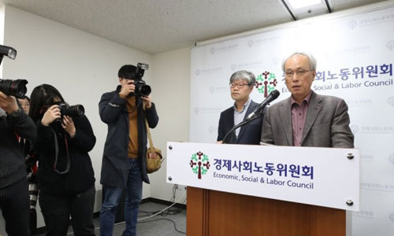
▲경사노위 문성현 위원장 (사진 출처 : 세계일보)

